TP DevOps
EL AMRI Ilyass

Partie 1 : Créer des branches
1-
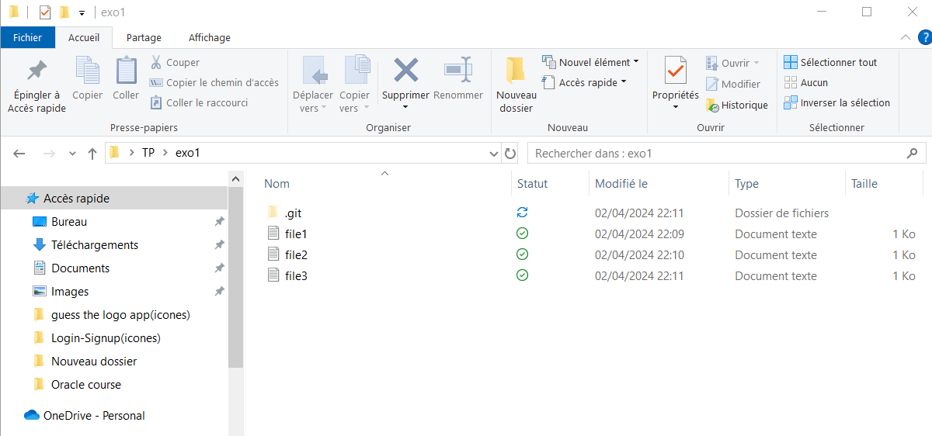

a. Placez-vous dans un répertoire spécifique à ce TP

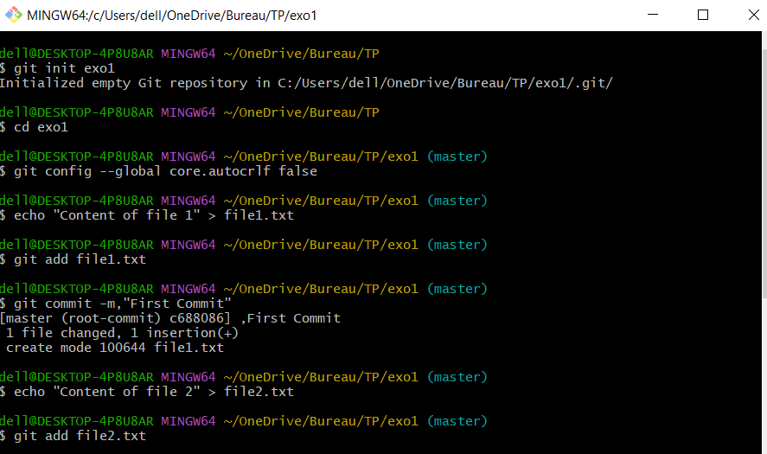
b. Créez un dépôt Git vide exo1 puis créez-y trois commits $ git config --global core.autocrlf false

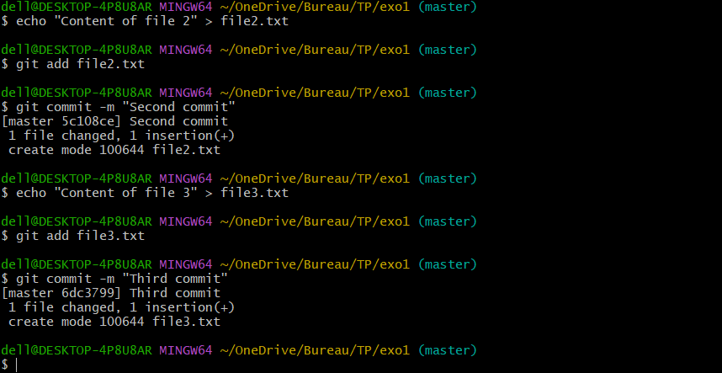

c. Listez les branches locales de votre dépôt grâce à la commande git branch sans paramètres, qui devrait vous dire que seule la branche master existe pour l’instant.

d. Créez maintenant une branche nommée example1 sur votre dernier commit grâce à la commande git branch . Visualisez votre historique Git grâce à la commande git log pour vérifier que la branche a été créée au bon endroit. Remarquez que votre branche actuelle est toujours master puisque HEAD pointe vers master — ce que vous pouvez également vérifier avec git status ou git branch.

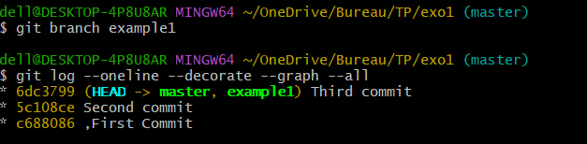

e. Placez-vous maintenant dans votre branche nouvellement créée grâce à git checkout example1. Créez un nouveau commit, puis visualisez votre historique Git. Que s’est- il passé pour la branche example1 ? Et pour HEAD ?

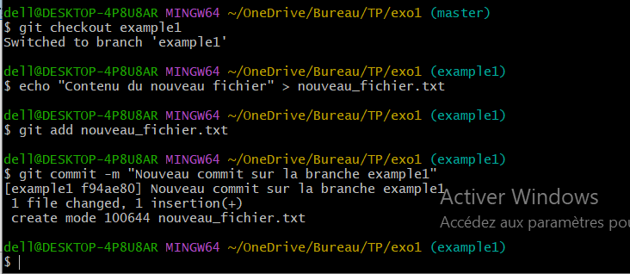

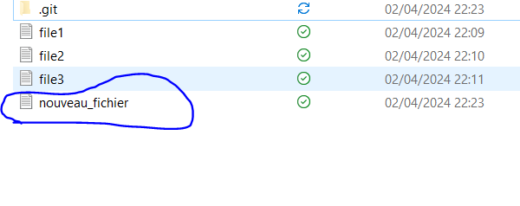

f. Nous venons de voir comment créer une branche puis comment s’y déplacer avec la combinaison de commandes git branch suivie de git checkout. Cette opération est tellement courante qu’elle est faisable en une seule commande : git checkout -B . Créez une branche example2 et placez-vous y grâce à cette seule commande.

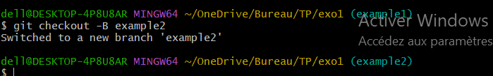

g. Enfin, il est aussi relativement courant de vouloir créer une branche ailleurs que sur HEAD. C’est ce que permet le paramètre optionel dans git branch [] et git checkout -B []. Créez une branche example3 à partir du commit vers lequel master pointe grâce à une de ces commandes, puis visualisez votre historique pour vérifier que votre branche pointe au bon endroit — l’option --all de git log permet de voir toutes les branches

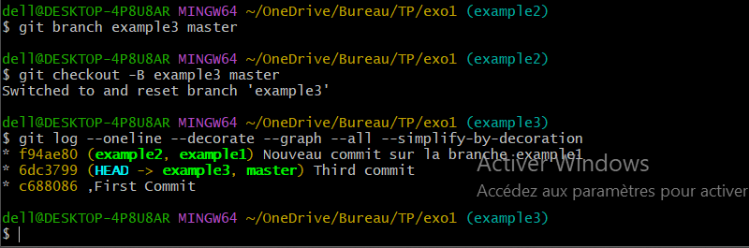

Partie 2 : Intégrer des modifications avec git merge

Placez-vous de nouveau dans un répertoire spécifique à ce TP (par exemple. Dans cet exercice et les suivants, nous allons travailler à partir d’un dépôt Git existant plutôt que de partir d’un dépôt vide.

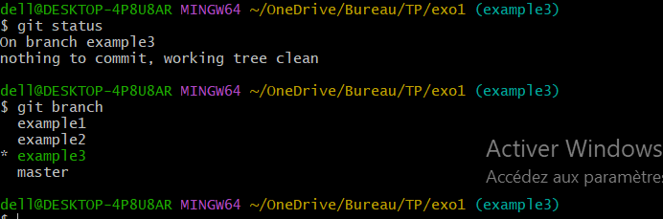

a. Récupérez une copie locale du dépôt grâce à la commande suivante : git clone https://gitlab.com/git-course-mpoquet/exercise-branch1.git

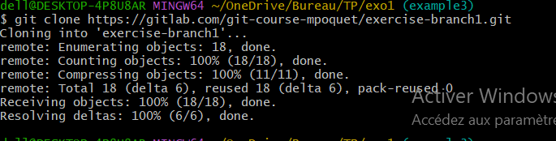

b. Jetez un œil aux fichiers de dépôt (e.g., en lançant ls -R) et visualisez l’historique du dépôt avec git log --all. Il devrait contenir trois branches : • master, la version maintenue du dépôt à jour. • doc-no-conflicts, qui ajoute une information dans la documentation. • usable-as-lib, qui ajoute la fonctionnalité de se servir de hello.py en tant que bibliothèque python en plus d’être un script exécutable. Ici, j’ai fait tous ces commits mais dans un cas d’utilisation réel, vous pouvez vous dire que les branches usable-as-lib et doc-no-conflicts ont été faites par différents contributeurs. On souhaite intégrer ces branches dans master. Une différence entre ces deux branches est que doc-no-conflicts est dite fastforward par rapport à master puisqu’elle est placée directement au-dessus de master, ce qui n’est pas le cas de usable- as-lib. Vous pouvez éxecuter la commande « git log –graph --oneline --decorate --all » afin de voir visuellement comment les commits sont liés les uns aux autres et de repérer si une branche est directement en amont de la branche master.

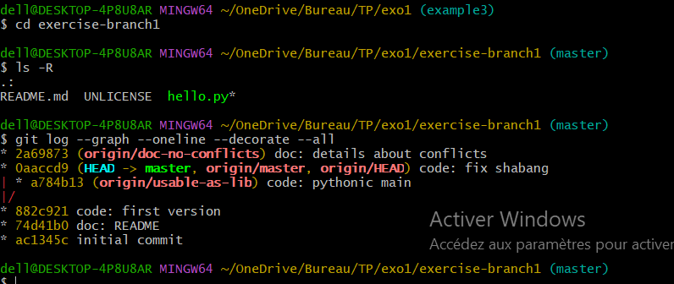

c. Fusionnons maintenant doc-no-conflicts dans master. Pour cela, assurezvous d’être dans master puis lancez git merge --no-ff origin/doc-no-conflicts

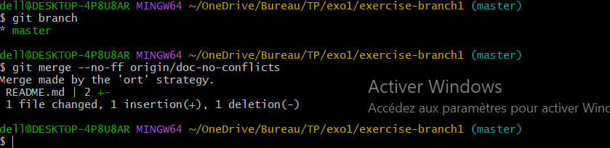

d. Observez l’historique résultant après cette commande : les commits de doc-no-conflicts ont été intégrés dans master grâce à un commit de fusion (merge commit). Ce commit de fusion devrait avoir pour parent principal son ancêtre direct dans master (0aaccd9) et pour parent secondaire le commit vers lequel doc-no-conflicts pointe (2a69873) — ce que vous pouvez vérifier grâce à git log --first-parent, qui n’affiche que le parent principal de chaque commit.

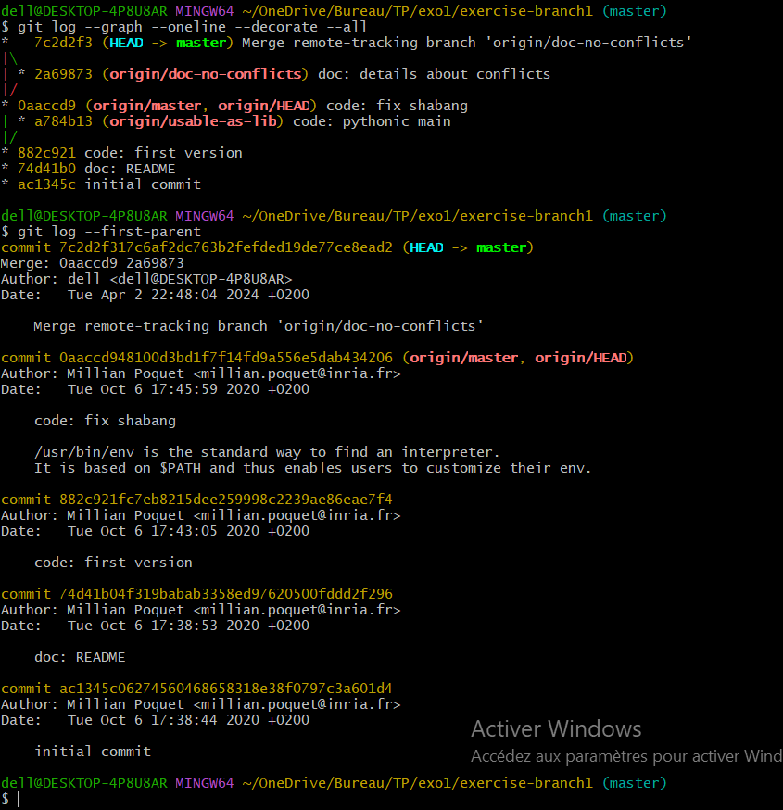

Partie 3 : Intégrer des modifications avec git rebase

Une autre commande très importante pour intégrer des modifications est git rebase, qui permet comme son nom l’indique de changer la base d’une branche.

=>Réorganiser les commits de la branch actuelle

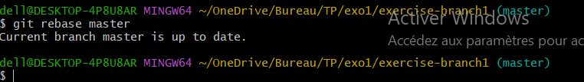

a. Repartez d’un dépôt Git frais comme indiqué dans l’exercice précédent : git clone https://gitlab.com/git-course-mpoquet/exercise-branch1.git

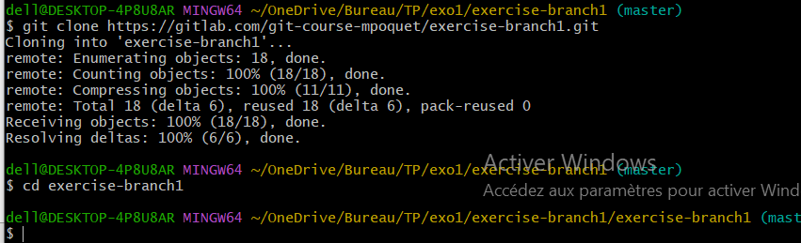

b. Nous allons illustrer le cas le plus courant d’appel de git rebase en voyant une autre manière d’intégrer la branche usable-as-lib dans master. Nous allons pour cela faire passer usable-as- lib en fast-forward par rapport à master. Visualisez votre historique Git et notez que le commit dans la branche usable-as-lib est a784b13. Après vous être assurés d’être dans la branche usable-as-lib, lancez la comande git rebase master. Visualisez de nouveau votre historique Git. Que s’est-il passé
pour la branche usable-as-lib ? Le commit précédent

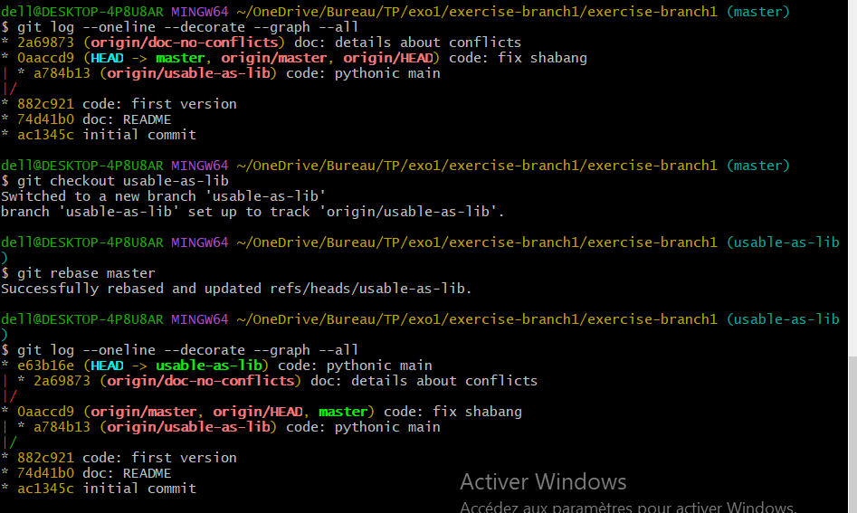
(a784b13) est-il toujours accessible dans l’historique ? Vous pouvez ensuite fusionner votre branche dans master grâce à git merge.

